LENGUA CASTELLANA
Vamos a repasar un Taller de escritura, pero no necesitáis el libro…

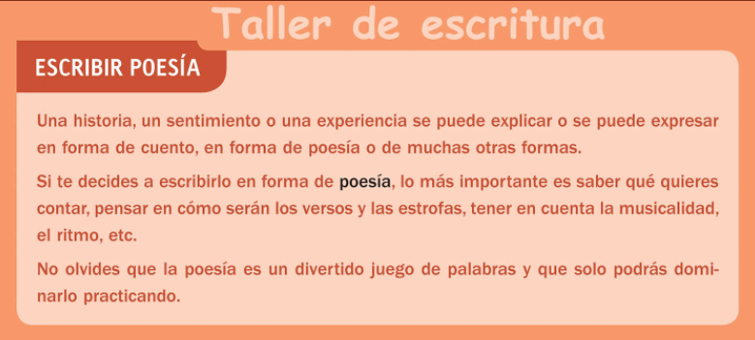
Pasado Sant Jordi, os invito a crear una poesía sobre cualquier cosa que se os ocurra. Seguid los siguientes pasos:

- Piensa qué es lo que quieres explicar o expresar:

- una emoción o sentimiento - describir algo o a alguien
- una idea - una aventura
- una sensación - otro…

- Busca un protagonista para tu poema (una fruta, un árbol, un animal, tú mismo…).
- Piensa y apunta en algunas palabras, ideas principales e ideas secundarias.
- ¡Comienza a escribir! Mientras escribes, lee tus versos en voz alta y corrige lo que te gusta, lo que no, etc.
- Léeselo a algún familiar.

